实验报告

1. 实验内容及要求

实验内容：

1. 实验设备和环境

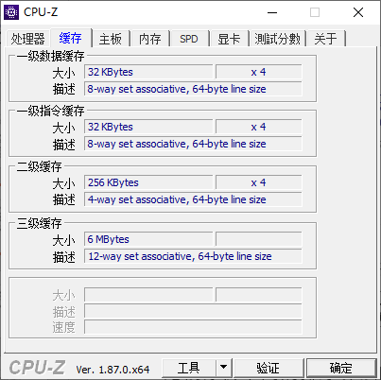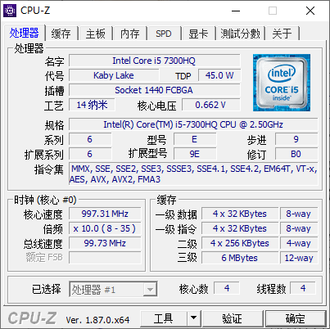笔记本使用两年五个月

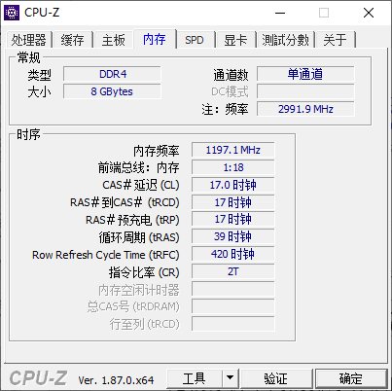

1. 实验方法和步骤

Binary heap

二叉堆我就是按照堆排序以数组为基础数据结构实现的，难度不大，就是最小堆的decrease key是要向上交换，只多写了一个函数

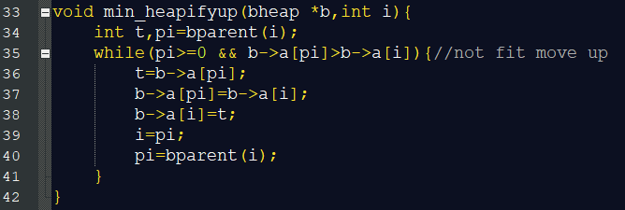

其他的函数实现方式都与书上一致

**Fibonacci heap**

非常抱歉，关于fibonacci heap 的delete，有几个数据点我就是会出错（但是decrease 和 extract没有问题…），我没有de出来为什么，所以我绕过了出错的几个数据点，分两次把数据跑完了，数据在output的另两个文件夹下。  
 实现方式我觉得与书上是一致的，但既然有问题肯定还是我哪里没写好。

1. 实验结果与分析（每个操作都是20次的总时间）

比较你的曲线是否与课本中的算法渐进性能是否相同，若否，为什么，给出分析。

↑这里insert与decrease重叠

Fibonacci heap各项操作时间性能与书上一致，插入很简单，减小关键字值也很快，抽取果然耗时很大，delete调用了extract，所以用时最长。

但是数据量还是太小了，对于二叉堆这样使用数组这种非常简单的数据结构的，所有操作都非常快，根本看不出差别。